Guide

Ladda ner intervjuguide i rekryteringssystemet
- Markera de aktuella kandidaterna.
- Klicka på ”KBR-intervjufrågeunderlag”, välj vilket språk du vill ha intervjuguiden på.

Download interview guide in the recruitment system
- Select the current candidates.
- Click on "KBR interview case basis", choose which language you want the interview guide

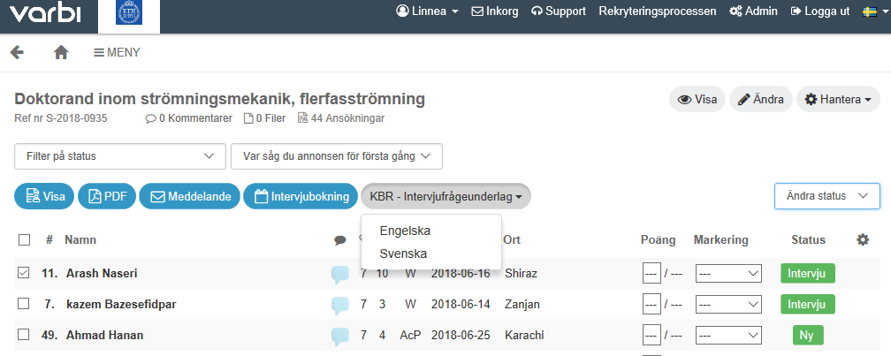
First name Surname
First name Surname
First name Surname
City
City
City

- 2.

